LABA IZGLĪTĪBA

Labai izglītībai jābūt vērstai uz četru galveno mērķu sasniegšanu.

Pirmais mērķis piemīt visām mūsdienu sistēmām: sagatavot audzēkni ekonomiskas lomas pildīšanai sabiedrībā.

Otrs mērķis ir iemācīt sabiedrības dabu un valsts iekārtas veidu.

Trešais mērķis ir iemācīt esamības krāšņumu.

Un ceturtais mērķis ir izveidot to relatīvā atlīdzinājuma sajūtu, kuru cilvēks, pretstatā pārējām dzīvajām būtnēm, jau sen ir pazaudējis.

Vienkāršāk izsakoties, mums vajag sagatavot studentu dzīvošanai, tad dzīvošanai citu cilvēku vidū, tad prieka gūšanai no paša dzīves un, visbeidzot, apjausmai par mērķi eksistencei cilvēka veidolā (un, galu galā, cilvēka eksistences pienācīgai novērtēšanai).

GOOD EDUCATION

There should be four main aims in a good education. The first is the one that pre-empts all present systems: the training of the pupil for an economic role in society. The second is teaching the nature of society and the human polity. The third is teaching the richness of existence. And the fourth is the establishment of that sense of relative recompense which man, in contrast to the other orders of animate life, has so long lost. In simpler terms, we need to fit the student for a livelihood, then for living among other human beings, then for enjoying his own life, and finally for comprehending the purpose (and, ultimately, the justice) of existence in human form.

FOWLES, John. The Aristos (1964, revised 1968). Vintage, 2001. pp.120-121

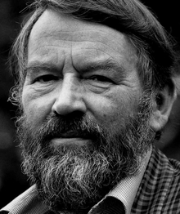

**John Robert Fowles** (/faʊls/; 31 March 1926 – 5 November 2005)   
was an English novelist, much influenced by both Jean-Paul Sartre and Albert Camus, and critically positioned between modernism and postmodernism.